1. stok awal diganti stok (di data kamera admin)
2. sisa stok diganti ready (di data kamera admin)
3. kamera diganti produk (di navbar customer)
4. ditambahi deskripsi
5. jam sewa dibuat hanya jam buka nya saja
6. tipe kamera di form sewa dibuat tidak bisa dipencet
7. mas ini aku ngembaliin ga terlambat kok tapi catatane disuruh ngisi, apa dikasih tambahan aja checklist e untuk yang ngembaliin tepat waktu sama gaada kerusakan

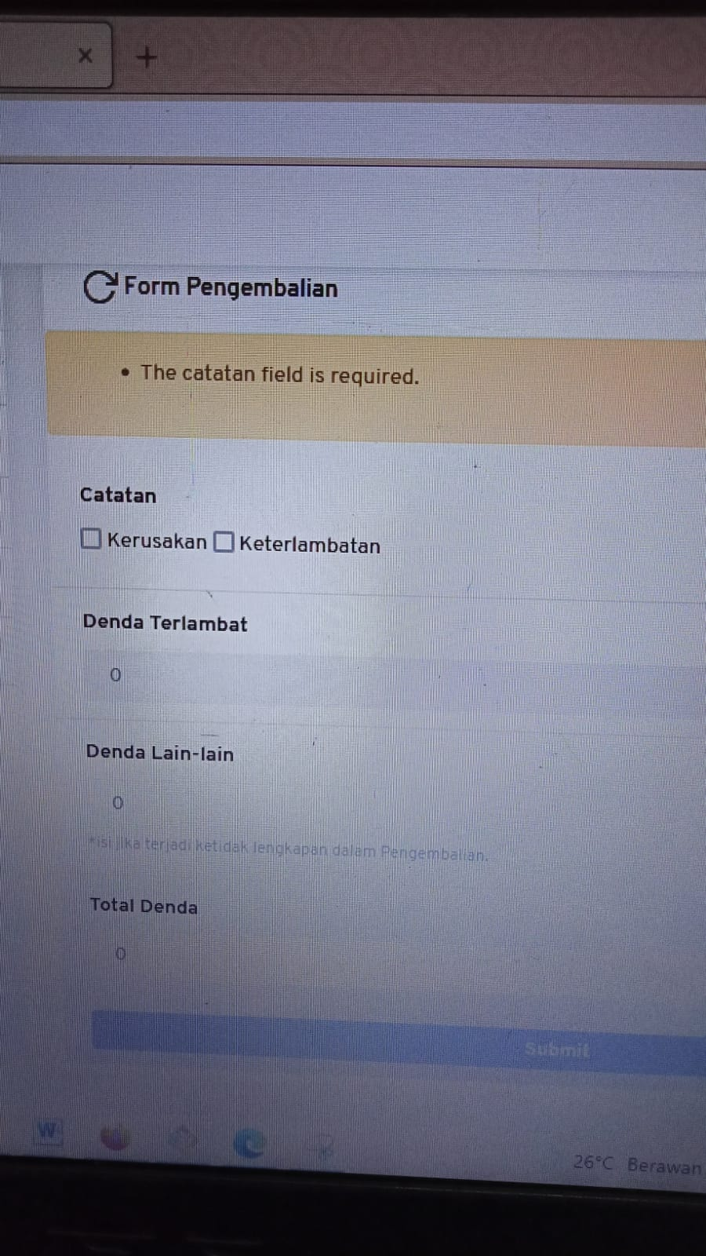

1. untuk stok awal waktu ada penyewaan udah bener stok awalnya ga berubah, tapi pas tak konfirmasi pengembalian stok awalnya jadi nambah satu, seharuse kan tetep